- В Полысаеве полицейские и педагоги провели для детей мастер-класс по изготовлению световозвращателей
Накануне сотрудники Госавтоинспекции межмуниципального отдела МВД России «Ленинск-Кузнецкий» совместно с педагогами провели для учащихся школы № 35 мастер-класс по изготовлению световозвращающих элементов «Засветись!».
В начале занятия инспекторы ГИБДД напомнили детям правила безопасного поведения на дороге, рассказали о том, что использование пешеходами световозвращающих элементов на верхней одежде, сумках и вещах в темное время суток и в условиях непогоды делает их более заметными на дороге.
Школьникам объяснили, что такие световозвращатели можно не только купить, но и изготовить своими руками, при этом их внешний вид будет зависеть только от фантазии автора. С собой полицейские привезли самоклеющуюся световозвращающую пленку. Они предложили ребятам собственными руками изготовить полезные яркие аксессуары для пешеходов.
Чтобы убедиться, что самодельные светоотражатели не уступают фабричным по эффективности, дети выключили в кабинете свет и сфотографировали свои поделки со вспышкой. На получившихся снимках было видно, насколько хорошо отражается свет от световозвращателей, изготовленных вручную. Ребята пообещали полицейским всегда носить свои поделки на верхней одежде.
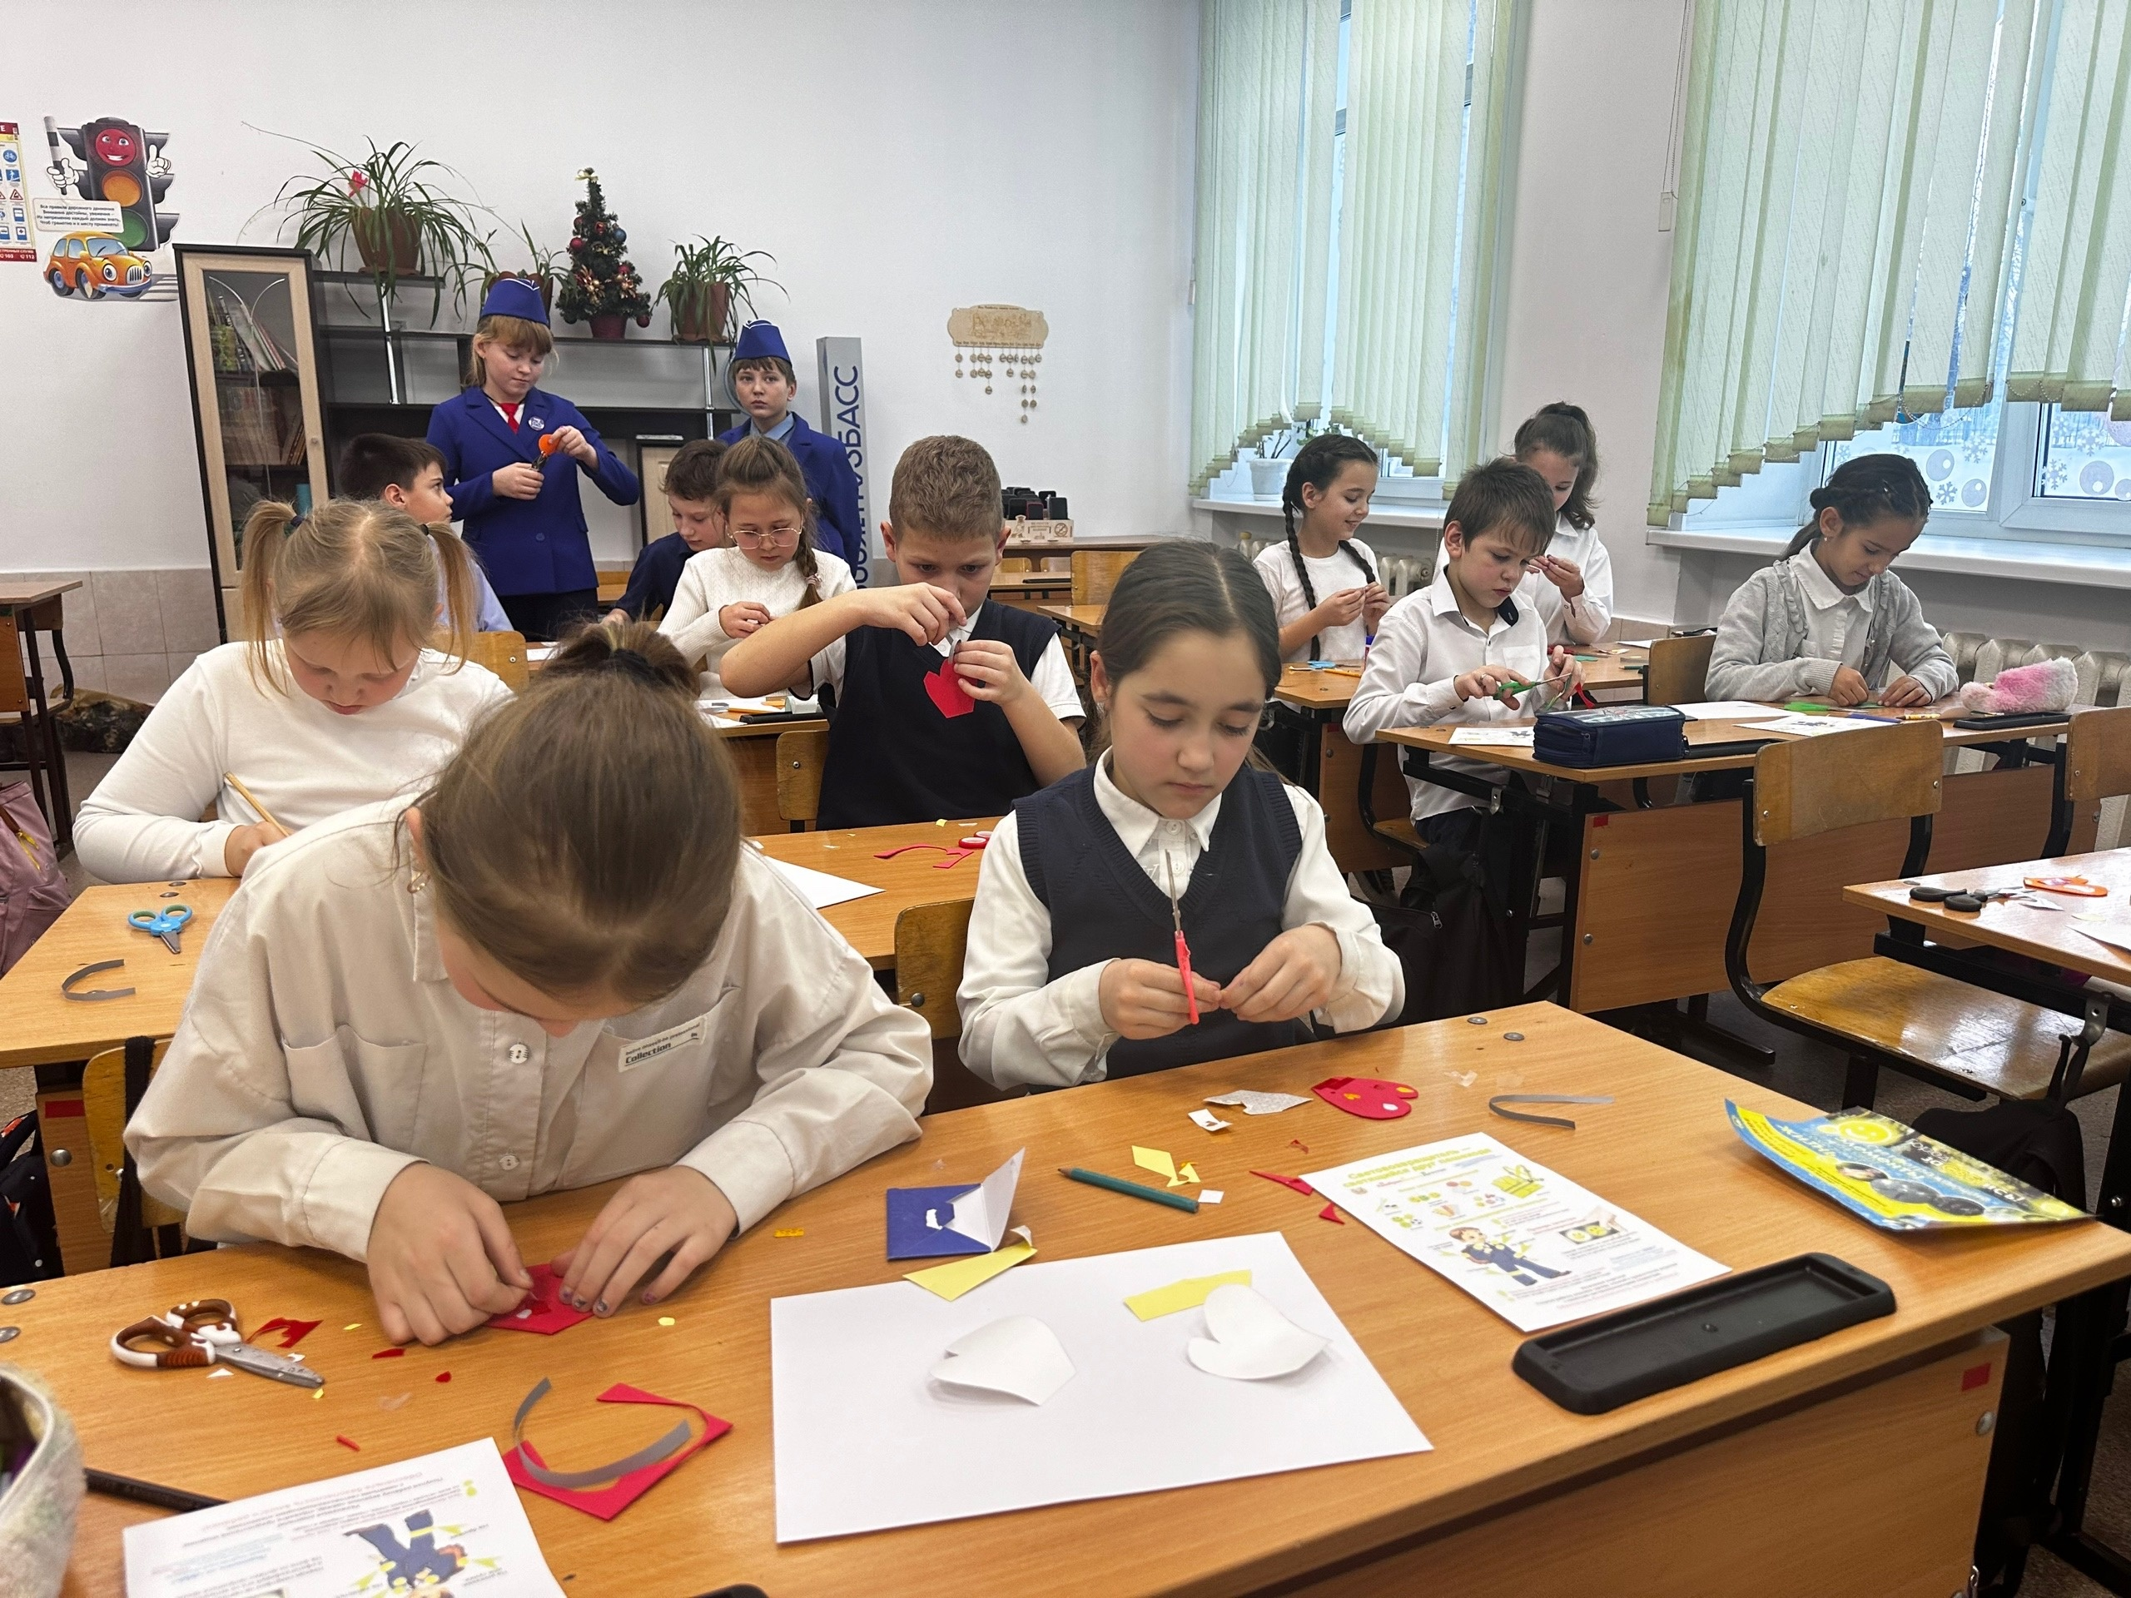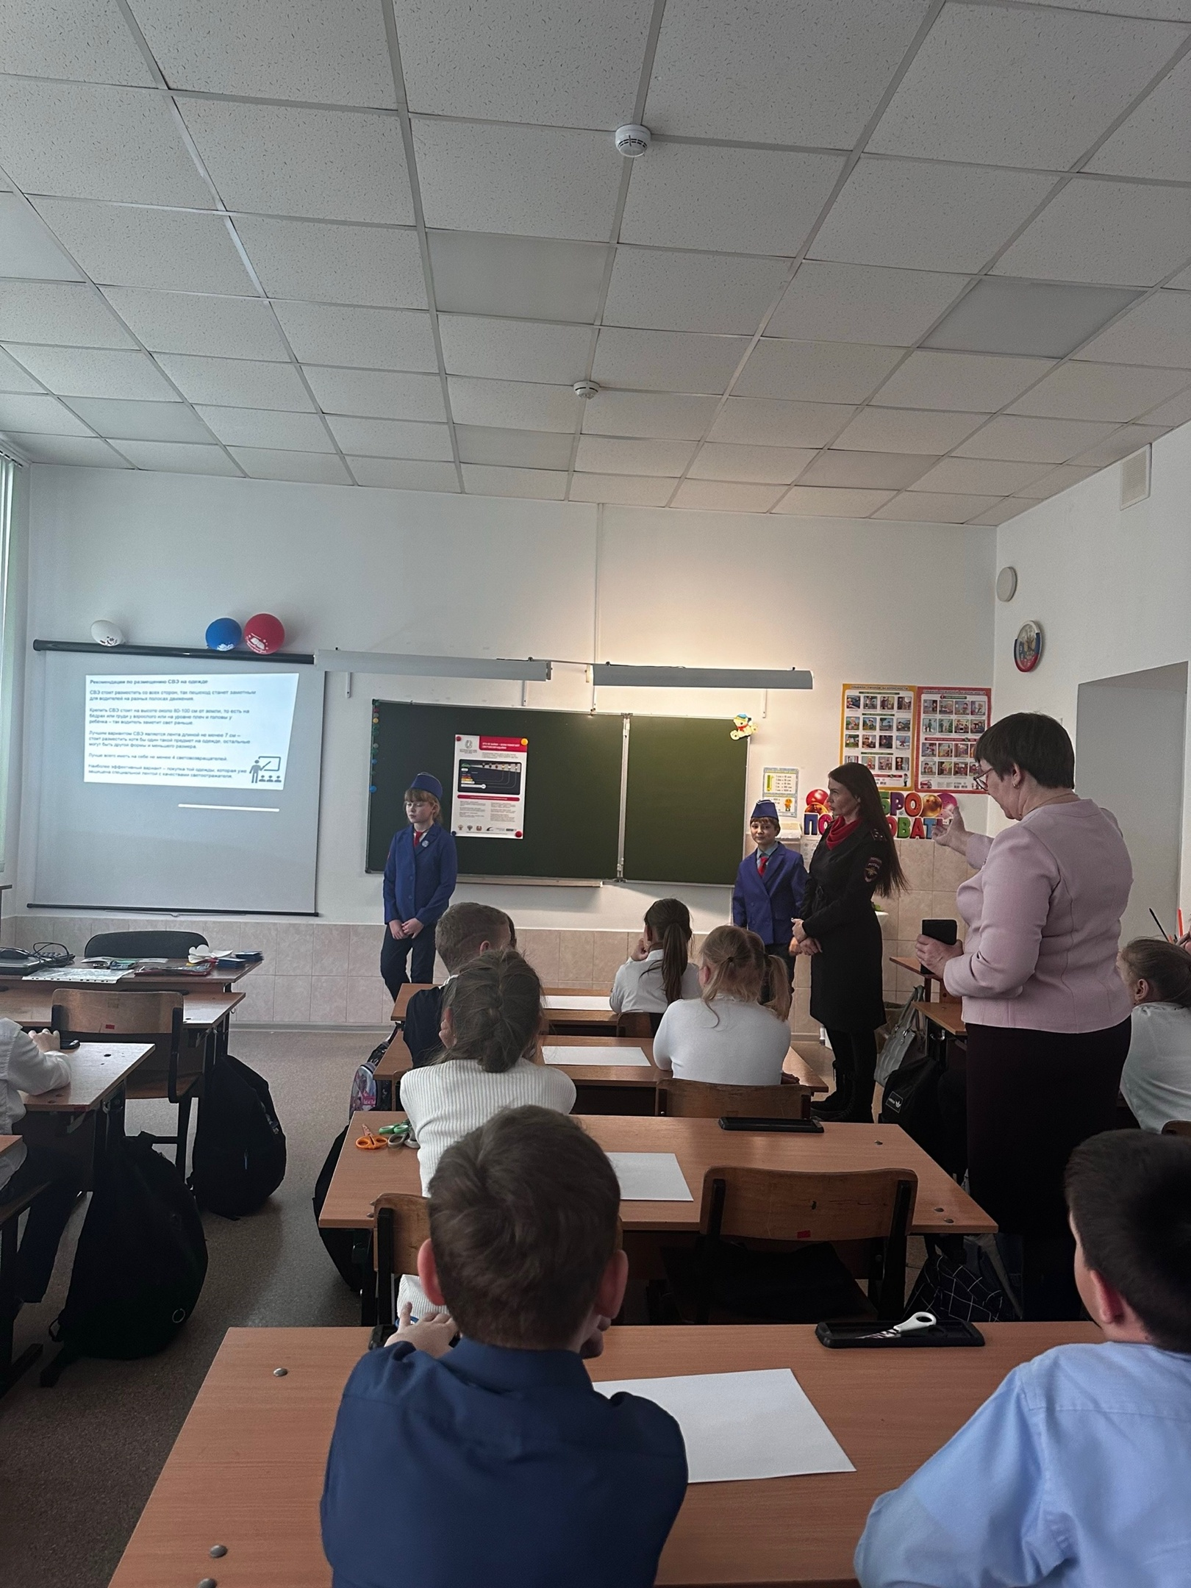
Начальник ОГИБДД Межмуниципального отдела МВД России «Ленинск-Кузнецкий» подполковник полиции Каличкин А.М.

